ГАПОУ МО
«Егорьевский техникум»

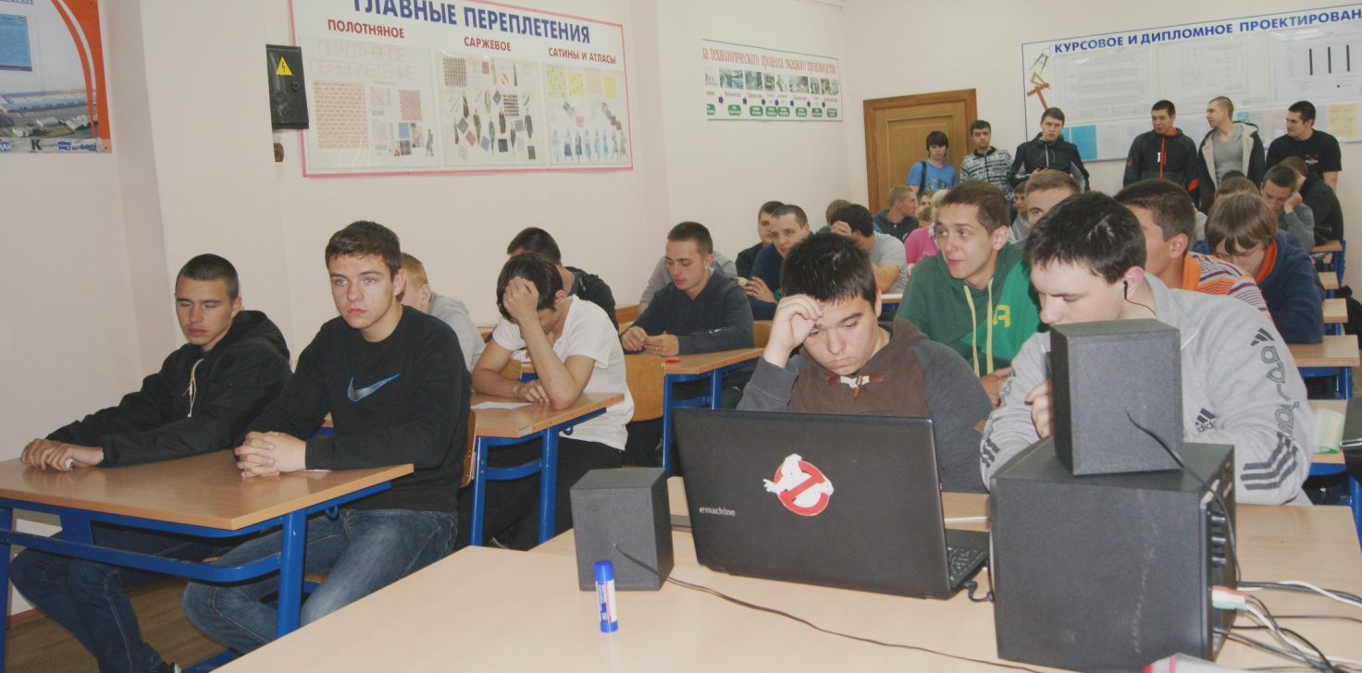

Классные руководители:
Гулина Л.Л. – группа М-22
Худякова А.Е. – группа М-32
Шихова В.А. – группа М-42

09.06.2016 г.

Классный час по профориентации

То, что сегодня наука, - завтра техника.
Э. Теллер

В последнее время модными стали профессии менеджеров и экономистов. Между тем кадровые агентства все чаще жалуются на нехватку инженерно-технических работников. Их требуют возрождающаяся промышленность, строительство, наука, амбиционные национальные проекты. В этих условиях очень актуальной становится популяризация инженерных профессий. Этой теме и посвящено предлагаемое мероприятие.

Форма проведения: час общения.
Цель: расширить представления об инженерных профессиях; формировать позитивную оценку умственного труда, таких нравственных качеств, как целеустремленность, трудолюбие, скромность; воспитывать уважение к труду людей, занятых в материальном производстве; формировать потребность в успешной самореализации, побуждать к самостоятельному выбору профессии, содействовать личностному и профессиональному самоопределению.
Подготовительная работа: выбрать ведущих (10 учеников).
Мультимедийное оборудование: презентация.

План классного часа

1.Вступительное слово.
2.Проблемная ситуация «Время инженеров».
3.Информационный блок.
4.Российские корифеи инженерного дела.
5.Какие бывают инженеры?
6. Требуются инженеры.
7.Об инженерах с улыбкой. .
8.Заключительное слово.
9.Подведение итогов.

Ход классного часа
1. Вступительное слово:
Классный руководитель: «Время инженеров» - такова тема нашего классного часа. Лет сто назад девушки мечтали выйти замуж за инженера. Это была престижная, востребованная профессия.

2.Проблемная ситуация «Время инженеров»
Классный руководитель:
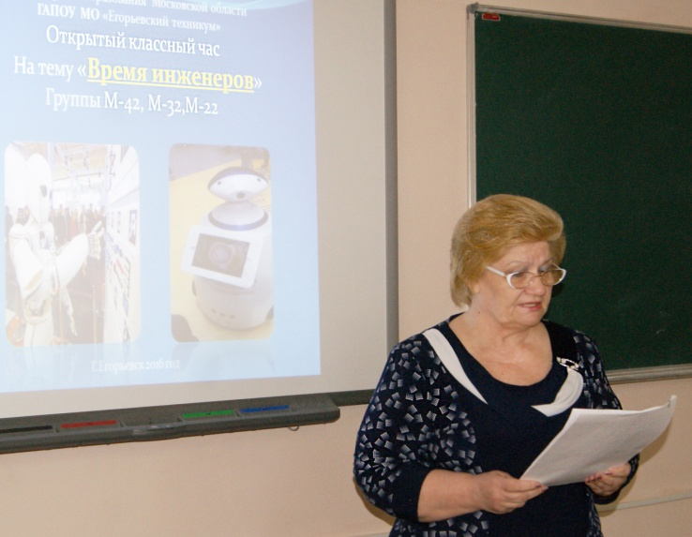
В одном из Интернет-чатов 40-летний инженер с удовольствием отметил, что в России наконец-то наступило время инженеров. Послушайте его рассказ (читает).
Вот, наконец, и закончилось время, когда экономисты, юристы, психологи и другие гуманитарии правили бал. Вакханалия гуманитарных специальностей закончилась, и все поняли, что нужно что-то производить. И тут из подземелий вышли злые технари.
Только где они? Нет их. Вернее, нет молодых технарей. Нет инженеров, технологов, проектировщиков, электриков, автоматчиков. В стране осталось всего 5-6 компаний, которые могут построить плотину. И теперь эти компании
диктуют условия, командуют парадом. Технари набирают силу, и это только радует. Конкурсы технические вузы уже больше, чем в университеты. Но время
сегодняшних студентов настанет лет через 10, поэтому сейчас наш звездный час, профессионалов в 30-40 лет.
Почему автор так уверенно говорит о том, что настало время инженеров? (В России возрождается производство, растет спрос на инженерно-технических работников.) Почему автор уверен, что будут востребованы 30-40-летние? (Старики вышли на пенсию, многие вузы резко сократили выпуск технических специалистов, пройдет немало времени, пока будет выпущено достаточное количество инженеров.) Разделяете ли вы оптимизм автора, что инженеры сейчас уважаемы, востребованы и так будет всегда?
(Студенты высказываются)
3.Информационный блок
Классный руководитель:
А сейчас – небольшой информационный блок об инженерных профессиях. Студенты расскажут о российских корифеях инженерного дела.

4.Российские корифеи инженерного дела
Студент:
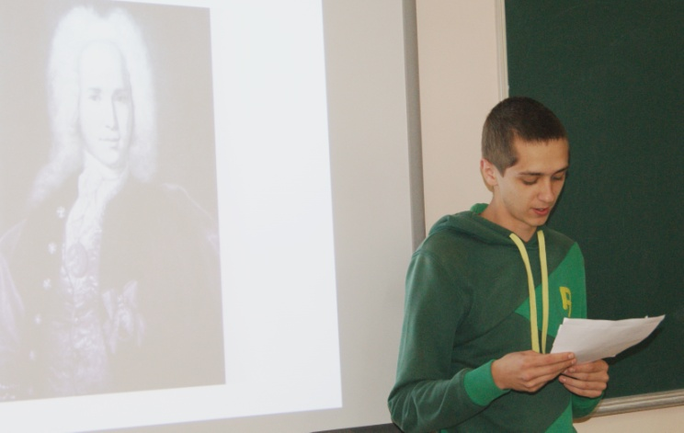
История техники хранит имена ученых, изобретателей, инженеров, давших небывалый толчок научно-техническому прогрессу. Среди них были и высокообразованные ученые, и гениальные самоучки. Всему миру известны имена выдающихся русских изобретателей. Талантливый механик Андрей Константинович Нартов (1698-1756). Соратник М.В. Ломоносова, он создал приспособление, которое закрепляло и направляло резец токарного станка. С этого изобретения начался переход от ручной техники к машинной. Нартов создавал всевозможные станки и подъемные механизмы (с помощью одного из них удалось поднять царь-колокол на колокольню Ивана Великого в Московском Кремле). Он изобрел новый эффективный способ отливки пушек, оптический прицел и многое другое.
Выдающийся механик Иван Петрович Кулибин (1735-1818) был самоучкой. Он изобрел множество механизмов, среди которых был и семафорный телеграф, и шарнирные протезы, которые он называл «механические ноги», и речное судно с «вододействующим» двигателем. Кулибин проектировал чудо мосты и мастерил механические диковинки. В Эрмитаже в Санкт-Петербурге хранятся уникальные карманные часы Кулибина, сделанные в виде яйца. Внутри часов есть музыкальный автомат с подвижными фигурками, воспроизводящий несколько мелодий.
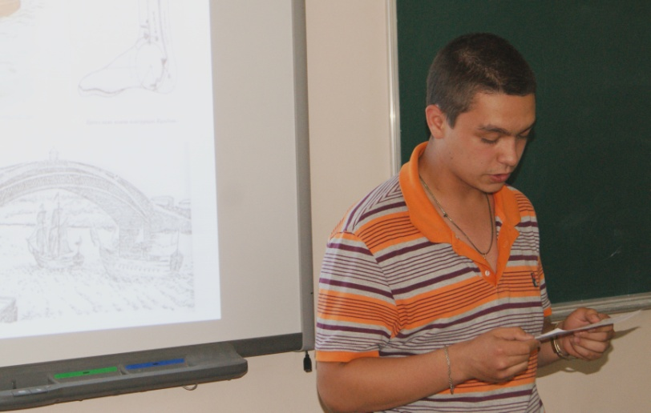
Изобретатели отец и сын Черепановы - Ефим Алексеевич (1774-1842) и Мирон Ефимович (1803-1849) - построили больше 20 паровых машин различной мощности, несколько уникальных станков (токарные, сверлильные, гвоздильные, винторезные, строгальные). Но самое замечательное изобретение Черепановых - первые в России паровозы и железная дорога. С этой дороги началось развитие железнодорожного транспорта в России.
Студент:
Все открытия в авиации базируются на идеях выдающегося русского ученого и инженера Николая Егоровича Жуковского (1847-1921), который был создателем аэродинамики. А самый близкий соратник Н.Е. Жуковского авиаконструктор Андрей Николаевич Туполев (1887-1972) стал одним из основателей отечественного самолетостроения. Под руководством Туполева разработано более 100 типов самолетов. Самолеты с маркой «АНТ» и «Ту» побили около 80 мировых рекордов.
Человеком уникального дарования был выдающийся инженер и изобретатель Владимир Григорьевич Шухов (1853-1939). 60 лет жизни отдал он инженерному делу, оставил сотни изобретений. Среди них - новый способ переработки нефти и резервуары для хранения нефтепродуктов. По формулам Шухова и сейчас почти во всем мире рассчитывают нефтепроводы. Инженер Шухов оставил свой след и в строительстве: 500 мостов, сетчатых и арочных перекрытий и знаменитая гиперболоидная телебашня на Шаболовке высотой 148,3 метра.
Выдающимся инженером-строителем был Николай Васильевич Никитин (1907-1977). Он участвовал в возведении Московского государственного университета на Ленинских горах.
других уникальных сооружений. Но главное его творение - Останкинская радиотелевизионная башня, построенная в Москве в 1976 г. Это самое высокое свободностоящее сооружение в Европе. А еще это пример невиданных для такой высоты прочности, устойчивости и равновесия. При строительстве телебашни было использовано много уникальных инженерных идей.
Классный руководитель:
Инженеры - это люди, которые умеют воплощать в жизнь замыслы фантастов, умеют делать открытия, облегчающие нашу жизнь.
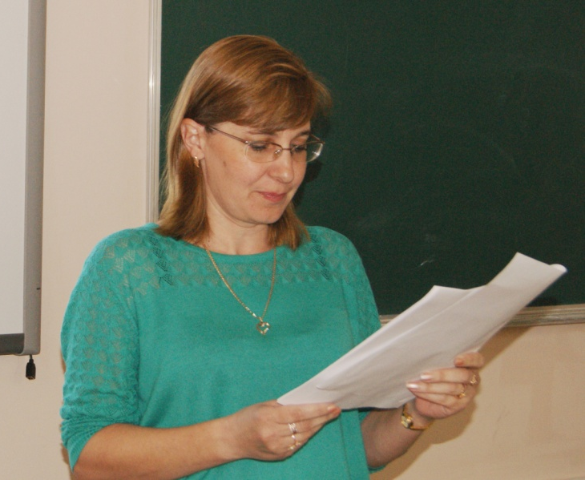
5. Какие бывают инженеры?
Классный руководитель:
О том, какие бывают инженеры, расскажут студенты.
Студент:
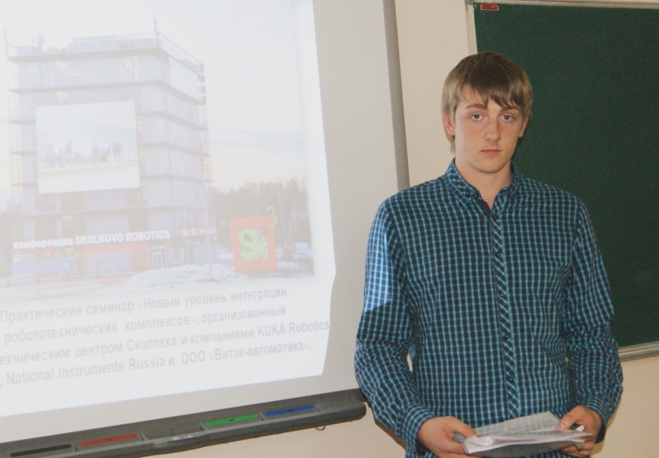
Слово «инженер» (произошло от латинского ingenium - способность, изобретательность). Инженер – это человек, которые способен к работе с техникой, к техническому творчеству. Эта профессия сформировалась к концу XIX в. До революции инженеры были богатыми, обеспеченными людьми, имели прислугу, отдыхали за границей или в Крыму. Но «золотой век» инженеров длился недолго. Техника усложнялась, и новые проекты были под силу только крупным коллективам, внутри которых было разделение труда между инженерами.
Все больше становилось инженерных специальностей, внутри каждой специальности было разделение на проектировщиков, технологов и эксплуатационников. Первый самолет братья Райт создали вдвоем, а уже через 40 лет в создании самолета В-29 на фирме Боинг принимало участие более 400 только инженеров-проектировщиков. Для организации работы таких больших коллективов, создана еще одна инженерная специальность – инженер-управленец.
В настоящее время в нашей стране, в Москве, в «Сколково» поэтапно вводится в строй научно-технологический инновационный комплекс, наукоград «с нуля», называемый «Силиконовой долиной». Задача «Сколково» - ускорить воплощение идей и разработок, быстро вывести их на рынок. В состав «Сколково» входит 5 кластеров: биомедицинских технологий, энергоэффективных технологий, информационных и компьютерных технологий, телекоммуникаций и космических технологий, а также кластер ядерных технологий. Для реализации таких проектов необходимы будут: проектировщики, разработчики, изобретатели, инженеры.
Классный руководитель:
Мы сейчас расскажем лишь о некоторых инженерных специальностях*
Студент:
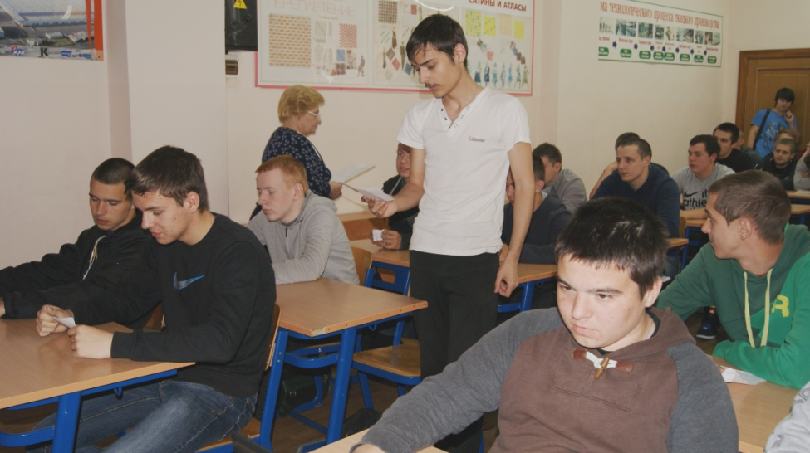
Инженер-машиностроитель. Разрабатывает, планирует и организует технологические процессы обработки деталей и сборки машин; выбирает оптимальные условия их проведения и управляет ими с помощью средств автоматики; проектирует технологическое оборудование, машины, станки и механизмы, производя необходимые расчеты и осуществляя надзор за реализацией проектных решений; рассчитывает экономическую эффективность решений.
Инженер-механик (технологического оборудования). Осуществляет комплексную механизацию, электрификацию и автоматизацию производственных процессов, обеспечивает рациональное использование техники; рассчитывает режим работы технологических машин в соответствии с заданными условиями; конструирует отдельные узлы и механизмы, агрегаты и машины; испытывает средства механизации; организует хранение, ремонт и обслуживание; оценивает качество ремонтных работ.
Инженер-механик (холодильных установок). Проектирует, конструирует и испытывает холодильные и компрессорные установки, разрабатывает проекты заводов и цехов по их производству; организует монтаж, наладку, пуск, эффективное использование и ремонт холодильной техники; рассчитывает экономическую эффективность внедряемых решений; разрабатывает техническую документацию; работает в строительных, научных, конструкторских и проектных организациях.
Инженер-технолог пищевого производства. Планирует и организует производство продуктов питания, выбирает оптимальные режимы технологических процессов, определяет основные характеристики выпускаемой продукции, используя современные методы контроля качества, разрабатывает и ведет техническую документацию.
Студент:
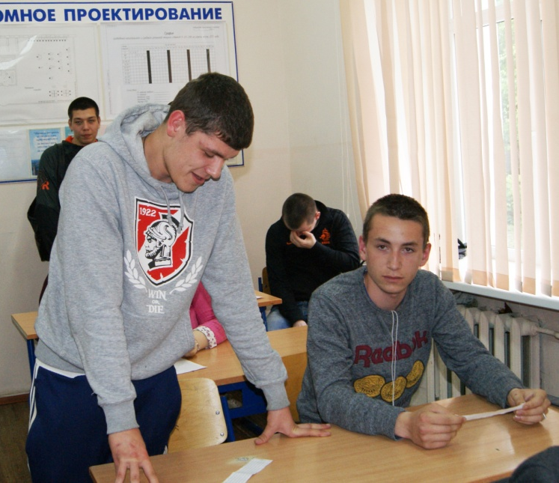
Инженер-электрик. Проектирует системы электроснабжения промышленных предприятий и населенных пунктов, включая наружные и внутренние электроустановки всех номинальных напряжений и назначений; производит монтаж и наладку электрических подстанций, кабельных и воздушных узлов; составляет технико-экономические требования на конструирование и создание новых технических средств электроснабжения.
Инженер-конструктор. Руководит выполнением проектно-конструкторских работ, участвует в конструировании изделий; разрабатывает проектную и рабочую документацию, выполняет технические расчеты по проектам; составляет схемы и экономическое обоснование; участвует в монтаже, наладке, испытаниях и сдаче опытных образцов.
Инженер по рационализации и изобретательству. Организует работу по рационализации и изобретательству; принимает рационализаторские предложения и оформляет заявки на изобретения, оказывает помощь рационализаторам и изобретателям в разработке чертежей, выполнении расчетов, изготовлении и испытании опытных образцов; контролирует внедрение рационализаторских предложений в производство, правильность оформления документации и расчета авторских вознаграждений.
Инженерных специальностей – сотни. Спрос на них в России с каждым годом растет. По прогнозам ведущих кадровых агентств, в ближайшие годы перспективы для инженеров вырастут.
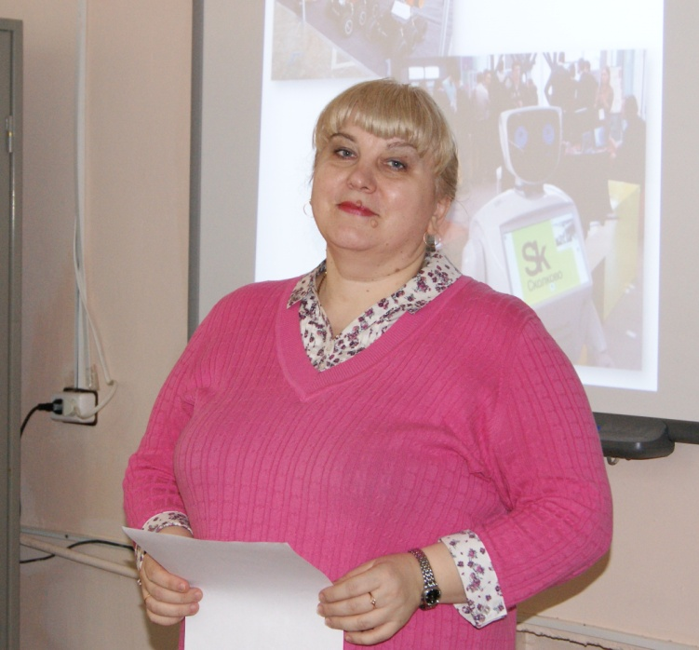
6. Требуются инженеры
Классный руководитель:
В 90-е гг. прошлого века технические вузы России выпускали инженеров, и многие из них не могли найти применения своим знаниям. Но сейчас, когда в нашей стране запущены крупные национальные проекты, когда вновь заработали заводы, стройки, конструкторские бюро, профессия инженера вновь становится востребованной и престижной.
Такой конкурс как «WorldSkills», проводимый ежегодно, позволяет достичь более высоких стандартов и статуса среднего профессионального образования и продолжить образование, получить квалификацию.
Где же сейчас требуются инженеры? Об этом расскажут студенты.
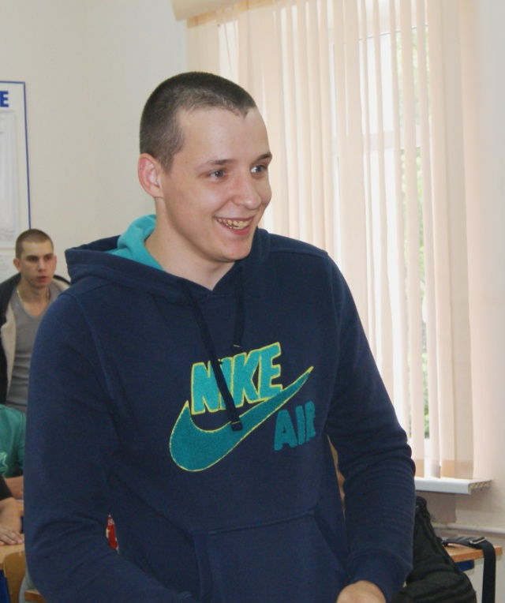
Студент:
Первое – крупные западные компании, открывающие представительства в России. Они охотно берут на работу наших инженеров, потому что российские специалисты обходятся иностранным фирмам значительно дешевле.
Второе – российские производственные предприятия, которые переживают процесс восстановления и динамичного развития.
Третье направление – проектная работа. Это монтаж компьютерных сетей, установка вентиляционного оборудования, сборка машин и т. п. В таких проектных группах нужны не только рядовые исполнители, но и руководители, технические менеджеры проектов.
Кроме того, наших инженеров активно переманивают за рубеж, где они занимаются научными разработками. Это в первую очередь касается проектно-конструкторского направления, оборонной промышленности, машиностроительного сектора, биофизики.
В России сейчас строятся новые заводы. А значит,
нужны инженеры-проектировщики. Заводское оборудование нужно
поддерживать в рабочем состоянии, поэтому нужны и инженеры-Механики.
Ни пищевое, ни швейное производство не может обойтись без инженера-технолога. Но специалистов инженерного дела в России сейчас явно не хватает.
Студент:
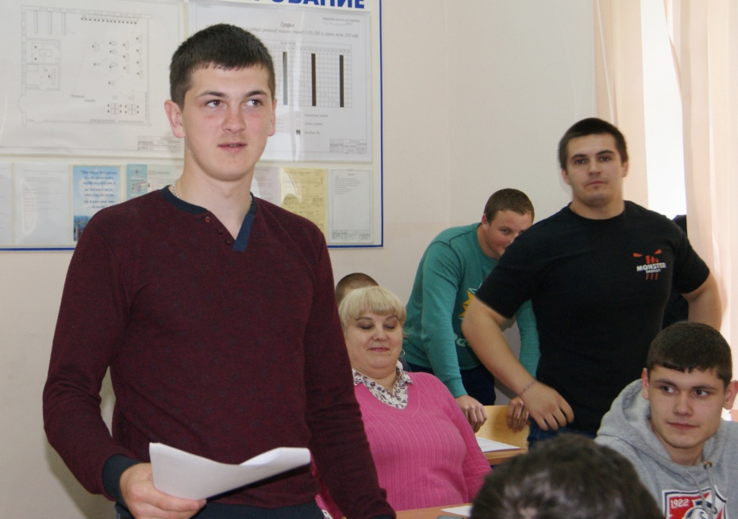
Чего же хотят от претендентов будущие работодатели? Три-пять лет опыта, свободный английский язык и знание компьютерных программ, с которыми придется работать, например, «AutoCAD». Очень повысит ценность специалиста, коммуникабельность, умение работать в команде, эрудиция, широкий кругозор. Причем такие факторы, как гражданство и московская прописка, отодвинуты на задний план. Компании готовы нести дополнительные расходы, даже оплачивать квартиру - был бы специалист хороший.
Нехватка квалифицированных кадров настолько остра, что фирмы готовы брать даже 55-60-летних инженеров-проектировщиков! Чтобы обеспечить себя грамотными специалистами, крупные компании начали готовить инженерный персонал для себя прямо в вузах. Крупные предприятия открывают свои кафедры в известных российских институтах и университетах. Все больше молодых людей смотрят на свою профессию как на источник зарабатывания денег.

7. Об инженерах с улыбкой
Классный руководитель:
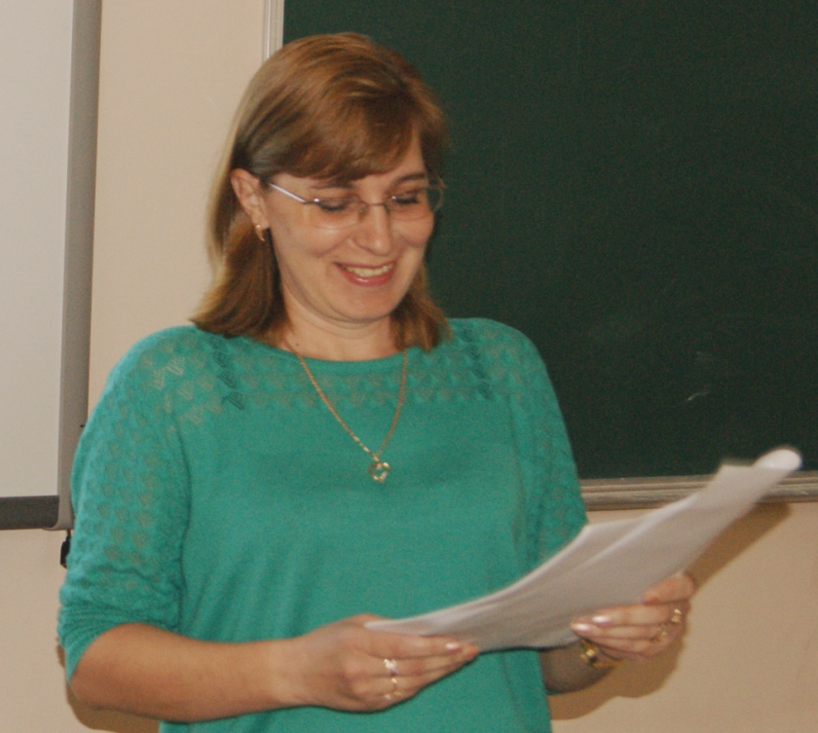
Инженеры – люди очень серьезные, но далеко не скучные. У них прекрасно развито чувство юмора. Вот как инженеры рассказывают о себе».
Для настоящего инженера все существующие в природе предметы делятся на 2 категории: те, которые требуют ремонта и те, которые потребуют ремонта, как только кто-нибудь до них дотронется.
Инженеры любят решать проблемы. Если нет никаких проблем, будьте уверены: инженер обязательно создаст их сам. Обычные люди придерживаются такой точки зрения: «Если вещь работает, ее не нужно ремонтировать». Инженеры же думают так: «Если вещь работает, ее работа может быть улучшена».
Мода и внешний вид. Одежда – это то, что меньше всего заботит инженера, для него главное – чтобы поддерживалась нормальная температура тела и соблюдались элементарные нормы приличия. Если ни одна конечность не мерзнет, одежда считается удовлетворяющей требованиям. Все остальное – не более чем предрассудки.
Любовь. Инженеры хорошо известны как высококачественный материал для создания семьи. Они умные, честные, внушают доверие, у них всегда есть работа, они без труда заменят лампочку.
Экономия. Замечено, что инженеры тратят мало, но не из жадности или бедности, а потому, что каждую ситуацию, в которой нужно потратить деньги, они рассматривают как задачу: каким образом можно выйти из создавшейся ситуации с наименьшими затратами?
Самоощущение. Для инженеров больше всего важны две вещи: собственный интеллект (IQ) и умение применять свои знания.
Лучший способ добиться от инженера решения задачи – объявить ее неразрешимой. Ни один инженер не успокоится, пока не решит такую задачу.
Ничто так не угнетает инженера, как сознание того, что кто-то лучше технически подготовлен. Хитрые руководители умело используют эту слабость. Если инженеру не хочется решать какую-то задачу, начальник уныло заявляет: «Ну, ладно, я обращусь в другое место, уж там-то умеют решать сложные проблемы». Вот тут-то инженер и набросится на проблему, как голодный пес на кость.

8.Заключительное слово
Классный руководитель:
Действительно, в России сейчас многие заводы убыточны, тысячи высококвалифицированных специалистов оставили науку и производство или оказались за рубежом. Звучат иногда прогнозы о том, что Россия безнадежно отстала от Запада, и уже не способна на технологический порыв. Но в истории науки бывали такие случаи, что самые реалистичные прогнозы, сделанные самыми скрупулезными аналитиками на основании самых точных расчетов, не сбывались из-за того, что было сделано какое-то принципиально новое изобретение.
Например, курьезный случай с прогнозом Герберта Уэллса. Знаменитый фантаст, видя, какими темпами развивается конный транспорт в начале XX в., предсказал, через 50 лет конский навоз покроет улицы Лондона до 2-го этажа. Тогда Уэллс просто не мог учесть возможность появления автомобиля. Возможно, в скором времени и наши ученые сделают такое открытие, которое внесет революционные изменения в нашу жизнь. И, может быть, это сделают именно те, кто сегодня выбирает профессию инженера, быть может, именно молодежь сыграет в этом не последнюю роль!

9. Подведение итогов:
Классный руководитель:
Что нового вы узнали об инженерных профессиях? Появилось ли у вас желание стать инженером?
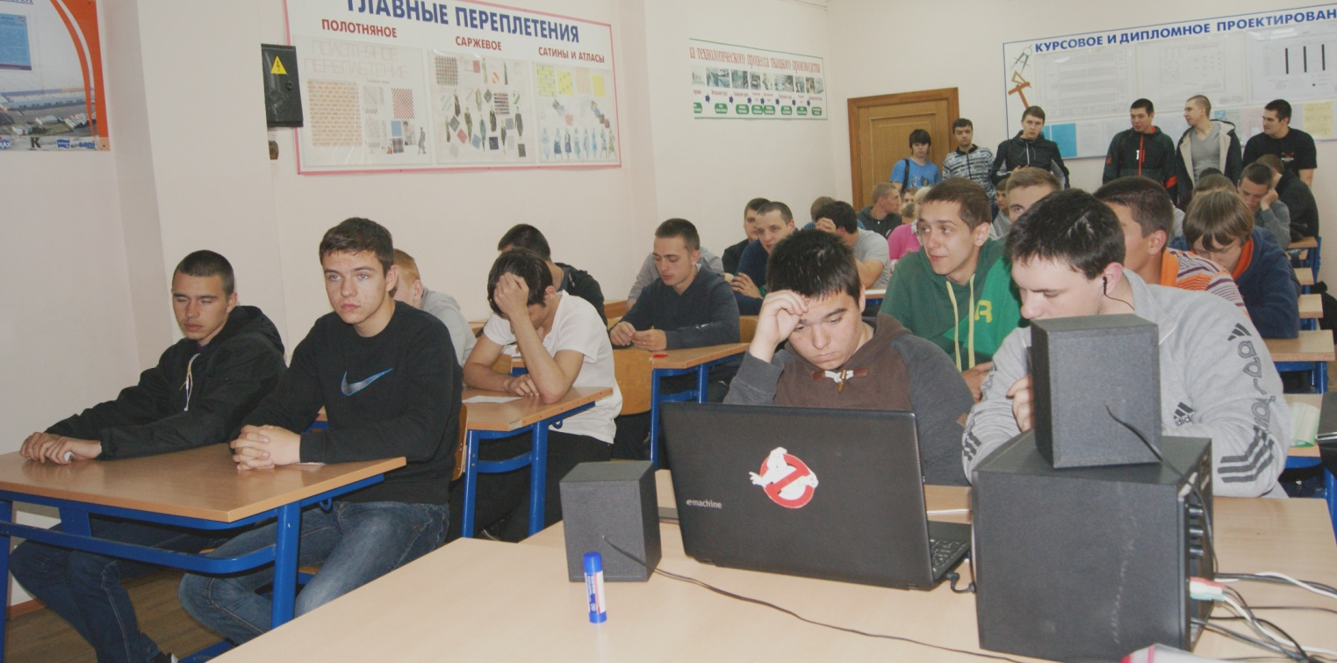

Список литературы
1. Моисеев, А. С. Военные инженеры России: [как зарождалась и развивалась инженерная мысль в России]. Военно-исторический журнал. – 2003. -№ 3. – С. 6 – 12.
2. Гельман, Н. Корифеи инженерного дела в России: [из истории техники] Наука и жизнь. – 1999. - № 9. – С. 15, 22 – 24.
3. Джибсон, Ч. Великое изобретение. История науки и техники. – 2003. - № 9. – С. 67 – 70.
4. Рыжов, К. В. Сто великих изобретений. М.Вече,2001. – 527 с.
5. Рылеев, Ю. И. ХХ век: энциклопедия изобретений: 5000 событий мирового технического прогресса.- М.: Звонница, МТ, 2007. – 509 с.
6. Давыдова А.В. Классные часы.- М.:ВАКО,2009.-256с.
7. Интернет-ресурсы. Википедия - ученые

